**Сидим дома с пользой. Рекомендации для родителей**

**(группа раннего возраста)**

*Подготовила: Немцова И.В.*

У нас в стране с апреля в целях профилактики распространения инфекции приняты необходимые меры - объявлен режим самоизоляции. Предотвратить распространение заболевания можно только с помощью режима повышенной готовности. Роспотребнадзор рекомендовал воздержаться от выхода из дома без необходимости, посещения людных мест и мероприятий, поездок на общественном транспорте, кроме посещения магазинов и аптек. Обо всех этих рекомендациях уже всем хорошо известно.

Врачи утверждают, что при соблюдении правил - ношения медицинской маски и гигиены рук, риск заражения короновирусом очень низкий. Наилучшим способом защиты от инфекции является регулярная обработка рук спиртосодержащим антисептиком или мытьё водой с мылом, а если невозможно, то лучше протирать руки антибактериальными салфетками или гелями.

Советуем родителям обратить внимание на мероприятия, способствующие укреплению иммунитета детей. В новых условиях *«сидим дома»* по возможности займитесь закаливанием детей - чаще проветривайте помещение, принимайте контрастный душ, занимайтесь с ними физическими упражнениями, играйте в игры малой подвижности.

Обратите внимание на витаминизацию детского питания. Рацион питания детей должен быть сбалансирован по соотношению белков, жиров, углеводов и по калорийности. Должны присутствовать продукты, которые необходимы и максимально полезны для растущего организма. В меню детей необходимо присутствие мясных изделий – источника животного белка, а также в ежедневный рацион должны входить овощи и фрукты, дающих необходимое количество витаминов и минералов. Блюда детского рациона должны быть разнообразны в сочетании продуктов растительного и животного происхождения. Родителям необходимо помнить, что калорийность детских блюд должно покрывать детские потребности в энергии.

В условиях *«сидим дома»* у родителей появилось больше времени и возможностей побыть с детьми, уделить им больше внимания, чего обычно не хватало в суете повседневной жизни. Главное, чтобы всё это время в условиях самоизоляции проходило в позитивном настроении! Предлагаем вашему вниманию занятия для детей.

«*Лови-лови!»*

Описание игры: к палочке длиной примерно полметра на крепком шнуре прикрепляется лёгкий удобный для хватания предмет - мягкий поролоновый мячик, лоскуток и т. д. Перед началом игры мама показывает эту палочку. Опуская и поднимая её, она предлагает поймать предмет на шнурке. Взрослый собирает вокруг себе всех домочадцев, предлагает им встать в кружок. Сам становится в центре.

«Лови-лови!» - говорит родитель и приближает подвешенный к палке предмет к каждому. Когда малыш пытается поймать мячик, палка чуть приподнимается, и ребёнок подпрыгивает, чтобы схватить его. Поворачиваясь в разные стороны, взрослый старается вовлечь в эту забаву всех.

Рисование штампиками. Многим детям нравится оставлять следы. Штампы можно купить готовые в магазине, либо сделать самостоятельно. Вырежьте из губки любую фигуру, например, круг, бабочку или ладошку. Пусть малыш обмакнёт ею в краске, а затем оставит отпечаток на листочке.

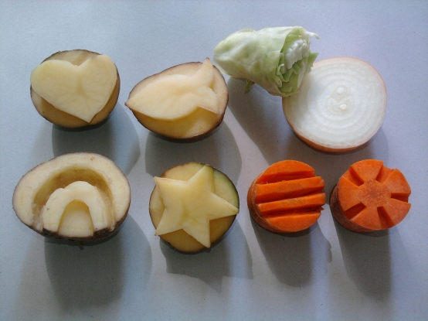

Тоже можно изготовить с помощью фруктов и овощей. Разрежьте их пополам и рисуйте: лимоны, яблоки, апельсины и т. д.

